**Lengua Española**

**7° año**

## **Secuencia de trabajo para el mes de abril.**

## Género textual seleccionado: Las fábulas

## PRIMERA PARTE: Organización y trabajo escrito

## ACTIVIDAD 1

## Organizar los equipos de 4/5 integrantes.

Se separa al grupo en 6 equipos (utilizando un distintivo para su conformaciòn)

## ACTIVIDAD 2

## A- Realizar la lectura de diversas fábulas dentro del equipo (Algunas proporcionadas, otras encontradas en la red)

Cada grupo debe seleccionar una fábula para presentar a la clase.

Se proporcionan los relatos en formato papel y virtual, mediante CREA.

(Se adjuntan los textos trabajados al final de este escrito).

## B- Seleccionar una fábula para el trabajo mensual.

## ACTIVIDAD 3

## Realizar las siguientes consignas de trabajo:

## A- Leer la fábula seleccionada e investigar el significado de las palabras que no comprendan.

## Si conocen todas las palabras tomar al menos dos, para presentarlas a los demás compañeros.

## B- Anotar el nombre de los personajes e indicar sus características principales.

## C- Relatar brevemente en qué consiste la historia.

## D- Explicar cuál es la enseñanza que nos transmite la historia.

## SEGUNDA PARTE: Presentación oral.

## ACTIVIDAD 4

## Preparar la presentación oral de la fábula seleccionada. (Cada equipo debe presentar un plan de trabajo para su presentación)

## ACTIVIDAD 5

## Presentar el análisis de una fábula, trabajando la comprensión, el vocabulario, los personajes y la moraleja. Ejemplificar de esta forma qué se espera en la presentación de cada equipo.

## ACTIVIDAD 6

## Escuchar la presentación de cada equipo.

## A la vez que cada equipo realiza su trabajo oral, los demás estudiantes completan un cuadro proporcionado por el docente, el que derivará en el concepto y los elementos básicos de una fábula.

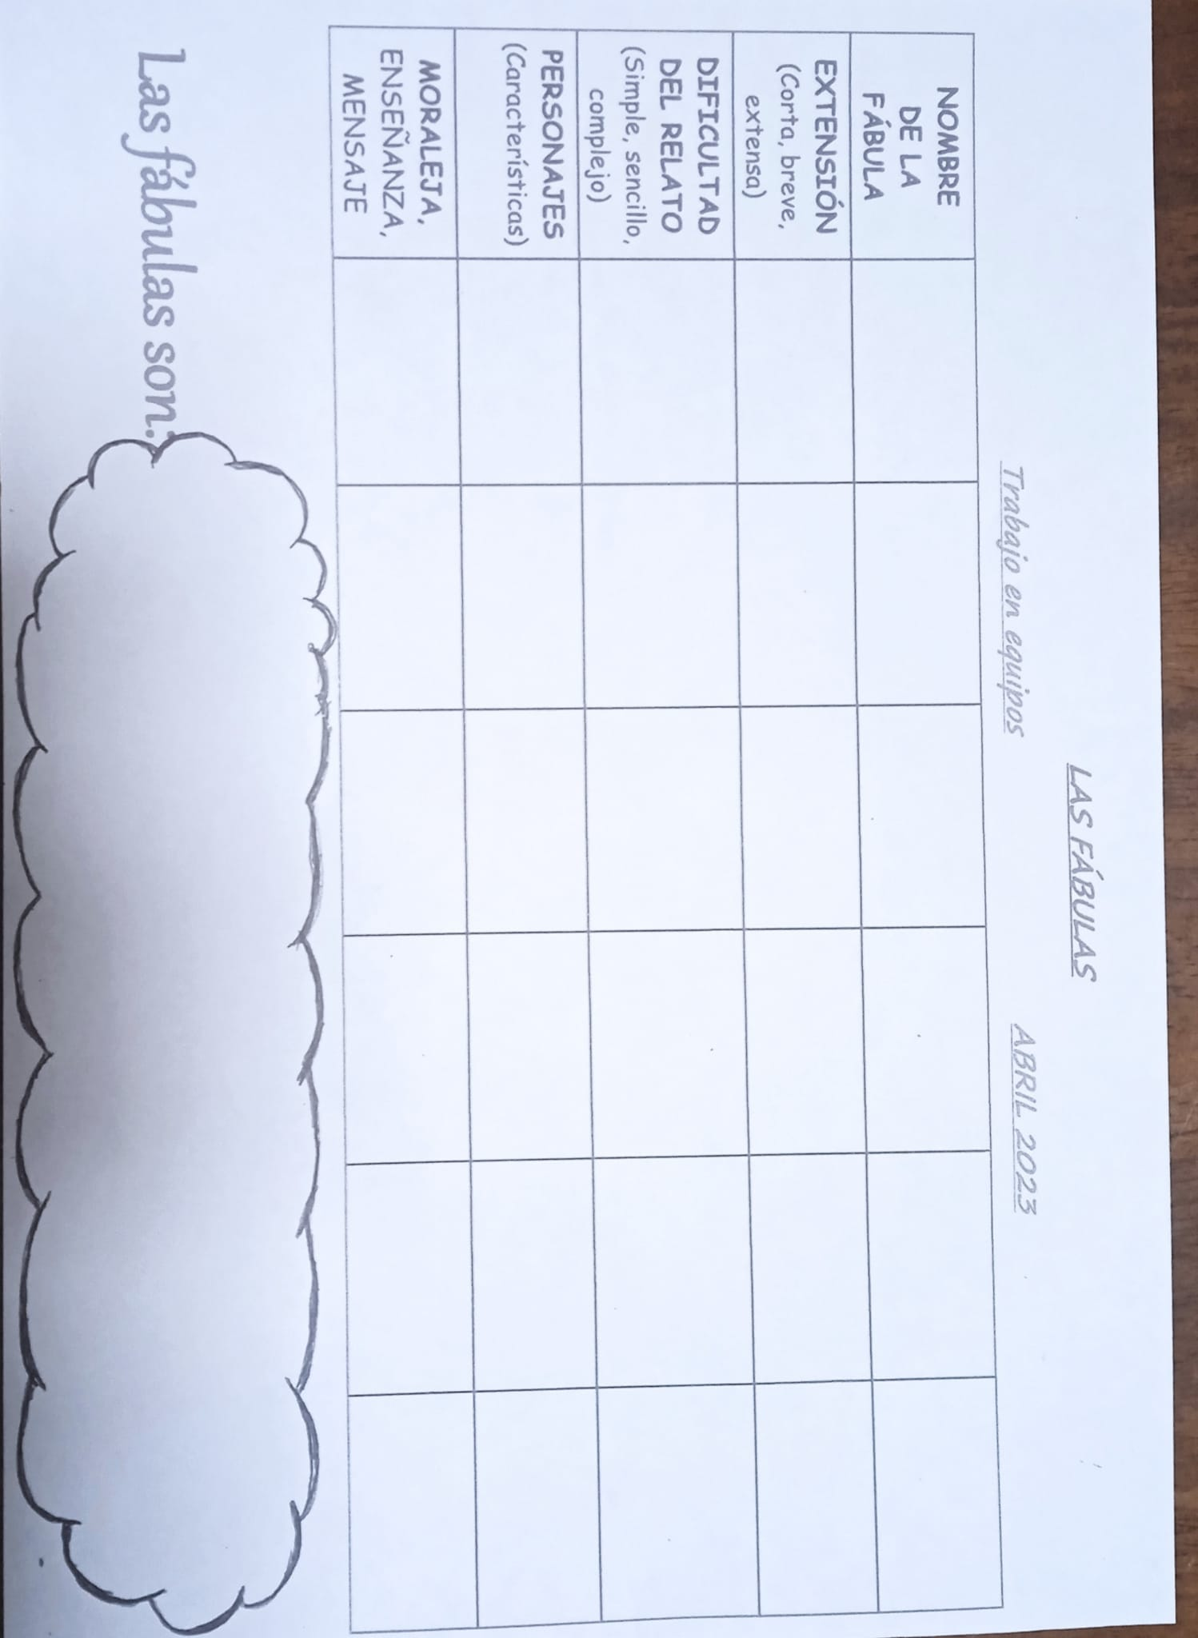

## ACTIVIDAD 7

## Reflexionar sobre el cuadro elaborado y llegar a partir de la observación de los elementos comunes a la definición de fábula.

## 

## Visualización de un video repasando las características y el concepto de fábula.

## TERCERA PARTE: Trabajo gramatical y reflexión sobre la lengua

## 

**FÀBULAS**

# **El cuervo y el zorro**

En la rama de un árbol,   
 Bien ufano y contento,  
 Con un queso en el pico,   
 Estaba el señor Cuervo.   
 Del olor atraído  
 Un Zorro muy maestro,   
 Le dijo estas palabras,   
 A poco más o menos:   
 «Tenga usted buenos días,   
 Señor Cuervo, mi dueño;   
 Vaya que estáis donoso,   
 Mono, lindo en extremo;   
 Yo no gasto lisonjas,  
 Y digo lo que siento;   
 Que si a tu bella traza   
 Corresponde el gorjeo,   
 Juro a la diosa Ceres,   
 Siendo testigo el cielo,  
 Que tú serás el fénix  
 De sus vastos imperios.»   
 Al oír un discurso  
 Tan dulce y halagüeño,   
 De vanidad llevado,   
 Quiso cantar el Cuervo.   
 Abrió su negro pico,   
 Dejó caer el queso;  
 El muy astuto Zorro,   
 Después de haberle preso,   
 Le dijo: «Señor bobo,   
 Pues sin otro alimento,   
 Quedáis con alabanzas   
 Tan hinchado y repleto,   
 Digerid las lisonjas  
 Mientras yo como el queso.»

Quien oye aduladores,   
Nunca espere otro premio.

Felix María de Samaniego (1745 - 1801)

1. **La zorra y el leñador**

Una zorra estaba siendo perseguida por unos cazadores cuando llegó al sitio de un leñador y le suplicó que la escondiera. El hombre le aconsejó que entrara en su cabaña.

Casi de inmediato llegaron los cazadores, y le preguntaron al leñador si había visto a la zorra.

El leñador, con la voz les dijo que no, pero con su mano disimuladamente señalaba la cabaña donde se había escondido.

Los cazadores no comprendieron las señas de la mano y confiaron únicamente en lo dicho con la palabra.

La zorra al verlos marcharse, salió silenciosa, sin decirle nada al leñador.

Le reprochó el leñador por qué a pesar de haberla salvado, no le daba las gracias, a lo que la zorra respondió:

-Te hubiera dado las gracias si tus manos y tu boca hubieran dicho lo mismo.

Esopo

## **La gallina de los huevos de oro**

Érase una gallina que ponía  
 un huevo de oro al dueño cada día.  
 Aun con tanta ganancia mal contento,  
 quiso el rico avariento  
 descubrir de una vez la mina de oro,  
 y hallar en menos tiempo más tesoro.  
 Matóla, abrióla el vientre de contado;  
 pero, después de haberla registrado,  
 ¿qué sucedió? que muerta la Gallina,  
 perdió su huevo de oro y no halló la mina.

| ¡Cuántos hay que teniendo lo bastante  enriquecerse quieren al instante,  abrazando proyectos  a veces de tan rápidos efectos  que sólo en pocos meses,  cuando se contemplaban ya marqueses,  contando sus millones,  se vieron en la calle sin calzones.  Felix María de Samaniego (1745 - 1801) **El águila y el escarabajo.** |
| --- |

## Estaba una liebre siendo perseguida por un àguila, y vièndose perdida pidió ayuda un escarabajo, suplicándole que le salvara.

## Le pidió el escarabajo al àguila que perdonara a su amiga, pero el àguila, despreciando la insignificancia del escarabajo, devoró a la liebre en su presencia.

Desde entonces, buscando vengarse, el escarabajo observaba los lugares donde el águila echada del lugar a donde quiera que fuera, recurrió a Zeus pidiéndole un lugar seguro para depositar sus futuros pequeñuelos.

## Le ofreció Zeus colocarlos en su regazo, pero el escarabajo, viendo la táctica escapatoria, hizo una bolita de barro, voló y la dejó caer sobre el regazo de Zeus. Se levantó entonces Zeus para sacudirse aquella suciedad, y tiró por tierra los huevos sin darse cuenta. Por eso desde entonces, las águilas no ponen huevos en la época en que salen a volar los escarabajos.

## Esopo

## **El león y el ratón**

Después de un largo día de caza, un león se echó a descansar debajo de un árbol. Cuando se estaba quedando dormido, unos ratones se atrevieron a salir de su madriguera y se pusieron a jugar a su alrededor. De pronto, el más travieso tuvo la ocurrencia de esconderse entre la melena del león, con tan mala suerte que lo despertó. Muy malhumorado por ver su siesta interrumpida, el león atrapó al ratón entre sus garras y dijo dando un rugido:

- ¿Cómo te atreves a perturbar mi sueño, insignificante ratón? ¡Voy a comerte para que aprendáis la lección!

El ratón, que estaba tan asustado que no podía moverse, le dijo temblando:

- Por favor no me mates, león. Yo no quería molestarte. Si me dejas te estaré eternamente agradecido. Déjame marchar, porque puede que algún día me necesites

- ¡Ja, ja, ja! – se rió el león mirándole - Un ser tan diminuto como tú, ¿de qué forma va a ayudarme? ¡No me hagas reír!.

Pero el ratón insistió una y otra vez, hasta que el león, conmovido por su tamaño y su valentía, le dejó marchar.

Unos días después, mientras el ratón paseaba por el bosque, oyó unos terribles rugidos que hacían temblar las hojas de los árboles.

Rápidamente corrió hacia el lugar de dónde provenía el sonido, y se encontró allí al león, que había quedado atrapado en una robusta red. El ratón, decidido a pagar su deuda, le dijo:

- No te preocupes, yo te salvaré.

Y el león, sin pensarlo le contestó:

- Pero cómo, si eres tan pequeño para tanto esfuerzo.

El ratón empezó entonces a roer la cuerda de la red donde estaba atrapado el león, y el león pudo salvarse. El ratón le dijo:

- Días atrás, te burlaste de mí pensando que nada podría hacer por ti en agradecimiento. Ahora es bueno que sepas que los pequeños ratones somos agradecidos y cumplidos.

El león no tuvo palabras para agradecer al pequeño ratón. Desde ese día, los dos fueron amigos para siempre.

Jean de la Fontaine

**6) La mochila**

Cuentan que Júpiter, antiguo dios de los romanos, convocó un día a todos los animales de la Tierra ante su trono. Quería ofrecerles que pudiesen decir, sin temor, si alguno tenía quejas por su aspecto o por su suerte. Cuando se presentaron, les preguntó, a uno por uno, si creían tener algún defecto. De ser así, él prometía mejorarlos hasta dejarlos satisfechos.

- Ven acá, mona, y habla tú en primer lugar - dijo el dios -. Mira a todos esos animales y compara sus bellezas con las tuyas. ¿Acaso estás plenamente contenta? ¿O crees, quizás, tener algún defecto? Yo podría ayudarte…

- ¿Me habla a mí, señor? - saltó la mona -. ¿Yo defectos? Me miré en el espejo y me vi espléndida. Tengo cuatro patas, como todos, y mi retrato me parece hermoso. En cambio, el oso, ¿se fijó? ¡No tiene cintura!

- Que hable el oso – pidió [Júpiter](https://www.guiainfantil.com/nombres/nombres-para-ninos/significado-del-nombre-jupiter/).

Todos creyeron entonces que el oso se quejaría, pero no: alabó grandemente su figura.

- Aquí estoy - dijo el oso - con este cuerpo perfecto que me dio la naturaleza. ¡Suerte no ser un mole como el elefante! ¡Es una masa informe, sin belleza! ¡Debería cortarse las orejas y alargarse la cola!

- Que se presente el elefante… - dijo Júpiter.

Éste se adelantó y, con un discurso muy discreto, dijo cosas muy parecidas.

- Francamente, señor - declaró -, no tengo de qué quejarme, aunque no todos pueden decir lo mismo. Ahí lo tiene el avestruz, con esas orejitas ridículas…

- Que pase el avestruz - siguió el dios, ya un poco cansado.

- Por mí, no se moleste - dijo el ave -. ¡Soy tan proporcionado! ¡Tan veloz! ¡Puedo correr a la velocidad de la luz! En cambio, la jirafa…, con ese cuello…

Júpiter hizo pasar a la jirafa, quien, a su vez, dijo que los dioses habían sido generosos con ella.

- Gracias a mi altura, veo los paisajes de la tierra y del cielo, no como [la tortuga](https://www.guiainfantil.com/1240/cuento-infantil-sobre-la-perseverancia-uga-la-tortuga.html), que sólo ve los cascotes.

La tortuga, por su parte, dijo tener un físico excepcional.

- Mi caparazón es un refugio ideal. Cuando pienso en el sapo, que tiene que vivir a la intemperie…

- Que pase el sapo - dijo Júpiter algo fatigado.

Así siguieron pasando: el sapo acusando a la señora ballena de ser demasiado gorda, ésta hallando a la hormiga muy pequeña, quien a su vez se juzgaba como un coloso comparada con el señor gusano…

- ¡Basta! - exclamó Júpiter -. Sólo falta que un animal ciego como el topo critique los ojos del águila.

- Precisamente - empezó el topo -, quería decir dos palabras: el águila tiene buena vista, pero ¿no es horrible su cogote pelado?

- ¡Esto es el colmo! - dijo Júpiter dando por terminada la reunión -. Todos se creen perfectos y piensan que los que deben cambiar son los otros.

Entonces, los despachó luego de escucharlos criticarse entre ellos y hallarse cada cual tan contento de sí mismo.

Somos como [águilas](https://www.guiainfantil.com/articulos/ocio/cuentos-infantiles/el-aguila-el-cuervo-y-el-pastor-fabula-de-esopo-para-ninos/) para el prójimo y cual topos para nosotros mismos. Nada perdonamos a los demás y, a nosotros, todo porque nos vemos con distintos ojos que al vecino.

Así, el creador nos hizo a todos con alforja; puso, detrás, la mochila de nuestras faltas y, delante, la bolsa de los defectos ajenos.

Jean de la Fontaine

**EVALUACIÓN-RÚBRICA**

**PRODUCTO**